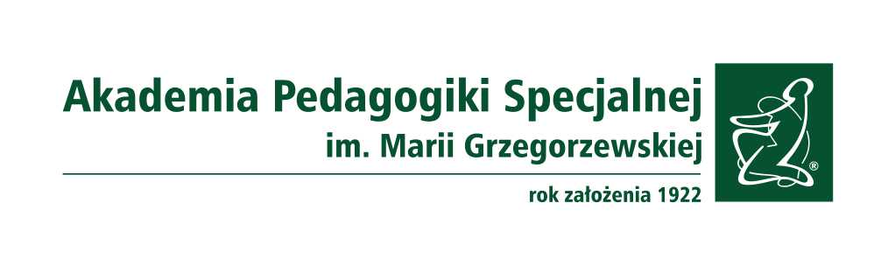
INFORMACJA w trybie art. 119 ustawy Prawo o szkolnictwie wyższym i nauce
o wynikach konkursu

Akademia Pedagogik Specjalnej im. Marii Grzegorzewskiej
Instytut Pedagogiki Specjalnej, Zakład Edukacji i Rehabilitacji Osób z Niepełnosprawnością Intelektualną – konkurs nr 3
(jednostka organizacyjna zatrudniająca)
Konkurs na stanowisko: adiunkt w grupie badawczo-dydaktycznej
Data ogłoszenia: 14.07.2022 r.
Termin składania ofert: 05.09.2022 r.
Termin rozstrzygnięcia: 12.09.2022 r.
Ilość zgłoszeń: 1
Kandydat, który wygrał konkurs: dr Anna Waligórska
Uzasadnienie:
Komisja konkursowa dokonała analizy wymaganych dokumentów złożonych przez kandydatkę oraz przeprowadziła rozmowę rekrutacyjną w aplikacji Teams. Dokumenty złożone przez dr Annę Waligórską spełniały wymogi formalne i merytoryczne.
W ocenie Komisji kandydatka ma doświadczenie w prowadzeniu zajęć dydaktycznych oraz prowadzenia padań naukowych w zakresie terapii dzieci i młodzieży z zaburzeniami ze spektrum autyzmu.
Posiadane kompetencje dr Anny Waligórskiej w pełni odpowiadają potrzebom związanym z realizacją zadań dydaktycznych i badawczych przypisanych do Zakładu Edukacji i Rehabilitacji Osób z Niepełnosprawnością Intelektualną.
Komisja po dyskusji jednogłośnie poparła i zarekomendowała Senatowi zatrudnienie dr Anny Waligórskiej na stanowisko adiunkta w grupie badawczo-dydaktycznej.
Ostateczną decyzję w sprawie zatrudnienia podejmuje Rektor APS.

Przewodnicząca Komisji
Rektor: dr hab. Barbara Marcinkowska, prof. APS

